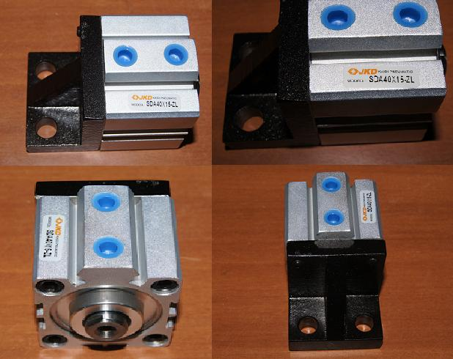

Код из 1С | Артикул | Наименование/ Бренд/  Поставщик | Технические характеристики | Габариты  Д*Ш*В,  мм | Масса,  гр | Материал | Место установки/Назначение
F0026074 |  | Пневмоцилиндр SDA40X15 |  | 85х52х60 | 200 | Алюминий, металл | Кромкооблицовочный станок Margo T
 |  | JKD
 |  | HSC

